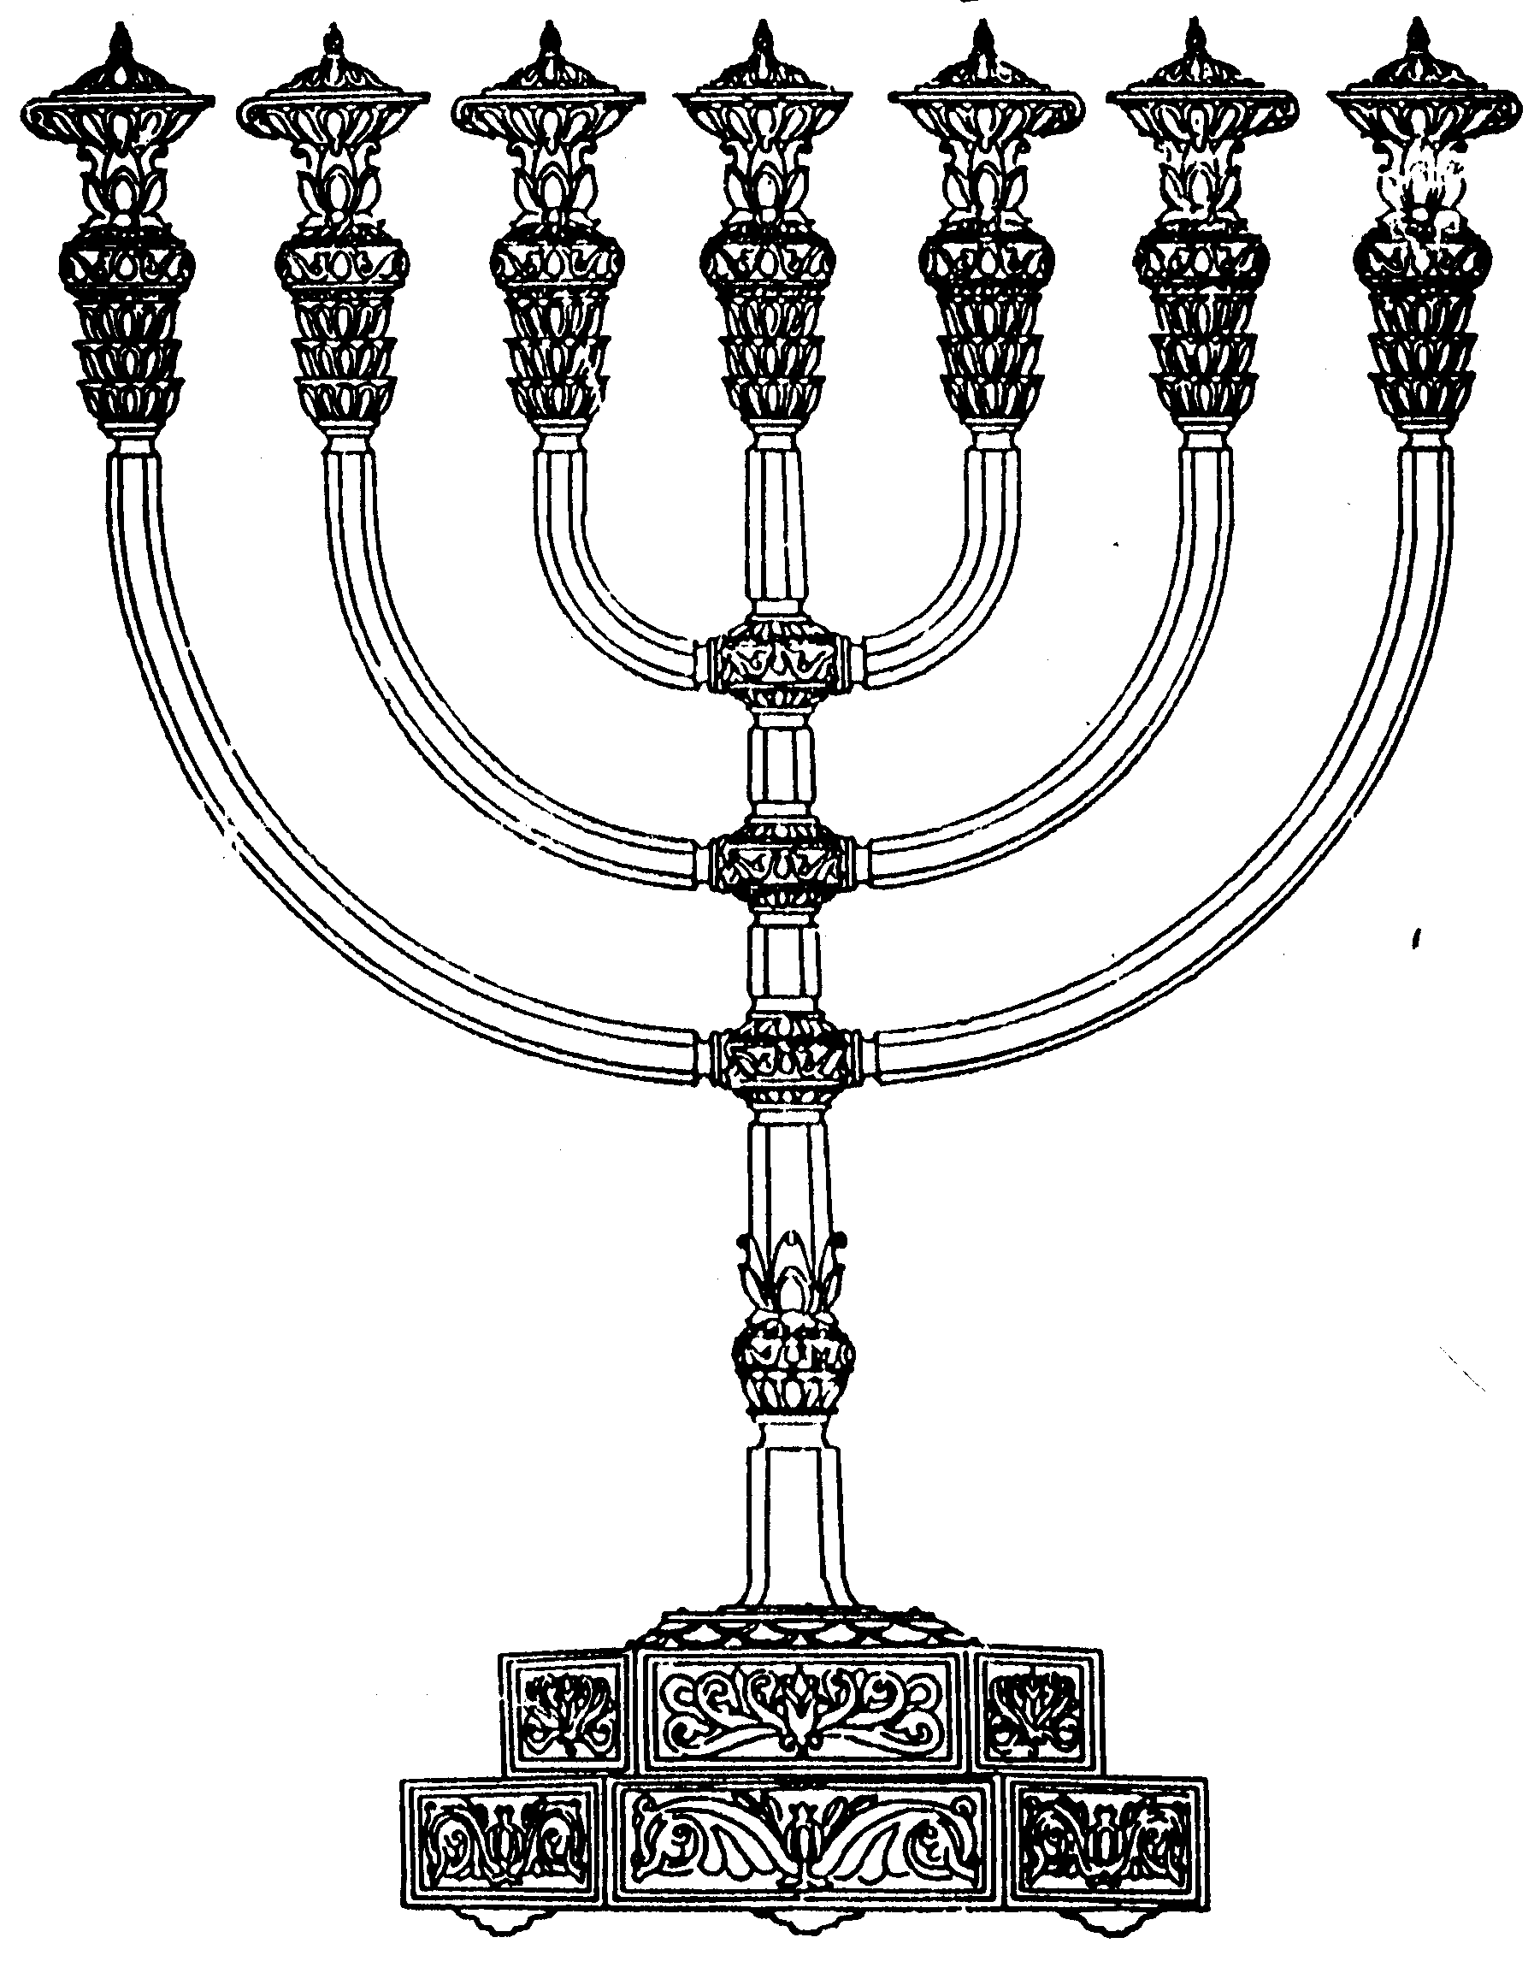
המדרשה לידע המקדש
מיסודו של מכון המקדש
בס“ד
ניצוצון ממקדש: אלו נתונים קיימים לחפש את מקום המזבח?

ניצוצון מספר 189
ז' מרחשוון ה'תשס"ט

בגמרא שהבאנו בימים האחרונים ראינו שיטה המחפשת את 'מקום המזבח' על
ידי 'ריח איברים' מאותו מקום:

"ור' שמואל בר נחמני אמר: מכל הבית כולו הריחו ריח קטרת, משם הריחו ריח אברים" (זבחים סב:)

אנו אפיינו את השיטה הזאת, כשיטה 'החוקרת'. כלומר אלו ממצאים ניתן למצוא בשטח על מנת לזהות את מקום המזבח?

א. למצוא מקום שאין בו 'כיפין על גבי כיפין'

בעבר למדנו על רצונו של 'רב הכותל' הרב מאיר יהודה גץ, להיות לא רק רב של הכותל, אלא רבה של מה שנמצא מעבר לכותל. את מחשבותיו ופועלו תיעד ב'יומן המקדש':

20:00 בשיחה שקיימתי עם הסמנכ"ל ישראל ליפל העליתי את דבר הפריצה מהשער הסמוי והסתום שליד חדר מול קודש הקדשים, לשם בדיקה. העניין הזה לוחץ עלי מאוד, כי עז רצוני בכך, ואולי על ידי זאת אפשר לגלות את מקומו המדוייק של המזבח, לפי הכלל שכל בית המקדש בנוי כיפין על גבי כיפין, אך המזבח הוא אדמה מן השיתין ועד למעלה. הוא לא דחה על הסף את הרעיון, אך הביע חששות שגם אני שותף להם, שמא יוודע הדבר. על כל פנים, אדון על כך עם השר בביקורו הקרוב. יום ד', כ' בטבת תשל"ו. " (רב הכותל עמוד 273)

מקור השערתו של הרב גץ, הוא המשנה במסכת מידות וכפי שמביא הרמב"ם:

"הר הבית והוא הר המוריה היה חמש מאות אמה על חמש מאות אמה והיה מוקף חומה וכיפין על גבי כיפין היו בנויות מתחתיו מפני אהל הטומאה וכולו היה מקורה סטיו לפנים מסטיו" (בית הבחירה פרק ה')

"המזבח אין עושין אותו אלא בנין אבנים (גזית) וזה שנאמר בתורה מזבח אדמה תעשה לי שיהיה מחובר באדמה שלא יבנוהו לא על גבי כיפין ולא על גבי מחילות" (בית הבחירה פרק א')

צריך לזכור שכל הר הבית בנוי בעצם על גבי הר. הרמב"ם מלמד אותנו שכדי ליישר את הר הבית, בנו מתחתיו קשתות על גבי קשתות. דבר זה גם פתר בעיה נוספת – חשש לטומאה או לקבר תחת הר הבית. (מבנה ה'כיפין על גבי כיפין' נראים בתמונה משמאל)
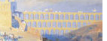
בהמשך אומר הרמב"ם, שישנו רק מקום אחד ששם אין כיפין על גבי כיפין, וזהו מקום המזבח. זאת כיוון שאת המזבח יש לבנות ישירות על האדמה.

ב. למצוא שאריות עופרת במקום המזבח:

הרב גץ הציע גם שיטה נוספת לבדיקה:

17:30 – החוג ללימוד מבנה המקדש החל בפעולתו. פתחתי את הישיבה בהרצאה על קדושת הר הבית והספקות בתחומו כעת...בין הנוכחים אדריכלים ומהנדסים....הדגשתי את שיטתי האישית שכיפת הסלע היא מעל המזבח, ולא כמקובל מעל אבן השתייה. גם הצעתי לעיון שתי אפשריות בדיקה:
א. להשיג אבן קטנה מהנ"ל לוערוך בדיקה כימית לגילוי עופרת ואפר שלפי הגמרא יצקו בתוך אבני המזבח.
ב. בדיקה מתחת לכותל...לגילוי הכיפין והקרקע הבתולה. יום ג', כ"א סיון, תשל"ד (רב הכותל עמוד 277)
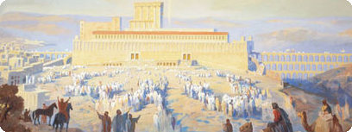
לקבלת ניצוצון יומי - שלח הודעה ל: mikdash3@gmail.com
נכתב ע"י הרב מרדכי פרסוף

